Отчёт по лабораторной работе №2

Дисциплина: Архитектура компьютера

Абакумов Тимофей Александрович

Содержание

# 1 Цель работы

Целью работы является изучить идеологию и применение средств контроля версий. Приобрести практические навыки по работе с системой git.

# 2 Задание

**Порядок выполнения лабораторной работы** 1. Настройка github. Существует несколько доступных серверов репозиториев с возможностью бесплатного размещения данных. Например, http://bitbucket.org/, https://github.com/ и https://gitflic.ru. Для выполнения лабораторных работ предлагается использовать Github. Создайте учётную запись на сайте https://github.com/ и заполните основные данные. 2. Базовая настройка git. Сначала сделаем предварительную конфигурацию git. Откройте терминал и введите следующие команды, указав имя и email владельца репозитория: git config –global user.name “” git config –global user.email “[work@mail](mailto:work@mail)” Настроим utf-8 в выводе сообщений git: git config –global core.quotepath false Зададим имя начальной ветки (будем называть её master): git config –global init.defaultBranch master Параметр autocrlf: git config –global core.autocrlf input Параметр safecrlf: git config –global core.safecrlf warn 3. Создание SSH ключа. Для последующей идентификации пользователя на сервере репозиториев необходимо сгенерировать пару ключей (приватный и открытый): ssh-keygen -C “Имя Фамилия [work@mail](mailto:work@mail)” Ключи сохраняться в каталоге ~/.ssh/. Далее необходимо загрузить сгенерённый открытый ключ. Для этого зайти на сайт http: //github.org/ под своей учётной записью и перейти в меню Setting . После этого выбрать в боковом меню SSH and GPG keys и нажать кнопку New SSH key . Скопировав из локальной консоли ключ в буфер обмена cat ~/.ssh/id_rsa.pub | xclip -sel clip вставляем ключ в появившееся на сайте поле и указываем для ключа имя (Title) 4. Сознание рабочего пространства и репозитория курса на основе шаблона. При выполнении лабораторных работ следует придерживаться структуры рабочего пространства. Рабочее пространство по предмету располагается в следующей иерархии: ~/work/study/ └── / └── / └── / Например, для 2024–2025 учебного года и предмета «Архитектура компьютера» (код предмета arch-pc) структура каталогов примет следующий вид: ~/work/study/ └── 2023–2024/ └── Архитектура компьютера/ └── arch-pc/ └── labs/ └── lab01/ └── lab02/ └── lab03/ … • Каталог для лабораторных работ имеет вид labs. • Каталоги для лабораторных работ имеют вид lab, например: lab01, lab02 и т.д. Название проекта на хостинге git имеет вид: study__ Например, для 2024–2025 учебного года и предмета «Архитектура компьютера» (код предмета arch-pc) название проекта примет следующий вид: study_2024-2025_arch-pc Откройте терминал и создайте каталог для предмета «Архитектура компьютера»: mkdir -p ~/work/study/2024-2025/“Архитектура компьютера” 5. Сознание репозитория курса на основе шаблона. Репозиторий на основе шаблона можно создать через web-интерфейс github. Перейдите на станицу репозитория с шаблоном курса https://github.com/yamadharma/cour se-directory-student-template. Далее выберите Use this template. В открывшемся окне задайте имя репозитория replacing image with description(Repository name) study_2024–2025_arhpc и создайте репозиторий (кнопка Create repository from template). Откройте терминал и перейдите в каталог курса: cd ~/work/study/2024–2025/“Архитектура компьютера” клонируйте созданный репозиторий: git clone –recursive git@github.com:/study_2024–2025_arh-pc.git ↪ arch-pc Ссылку для клонирования можно скопировать на странице созданного репозитория Code -> SSH: 6. Настройка каталога курса. Перейдите в каталог курса: cd ~/work/study/2024-2025/“Архитектура компьютера”/arch-pc Удалите лишние файлы: rm package.json Создайте необходимые каталоги: echo arch-pc > COURSE make Отправьте файлы на сервер: git add . git commit -am ‘feat(main): make course structure’ git push Проверьте правильность создания иерархии рабочего пространства в локальном репозитории и на странице github.

**Задание для самостоятельной работы** 1. Создайте отчет по выполнению лабораторной работы в соответствующем каталоге рабочего пространства (labs>lab02>report). 2. Скопируйте отчеты по выполнению предыдущих лабораторных работ в соответствующие каталоги созданного рабочего пространства. 3. Загрузите файлы на github.

# 3 Выполнение лабораторной работы

Создадим учётную запись на сайте https://github.com/ и заполним основные данные(рис. 1)

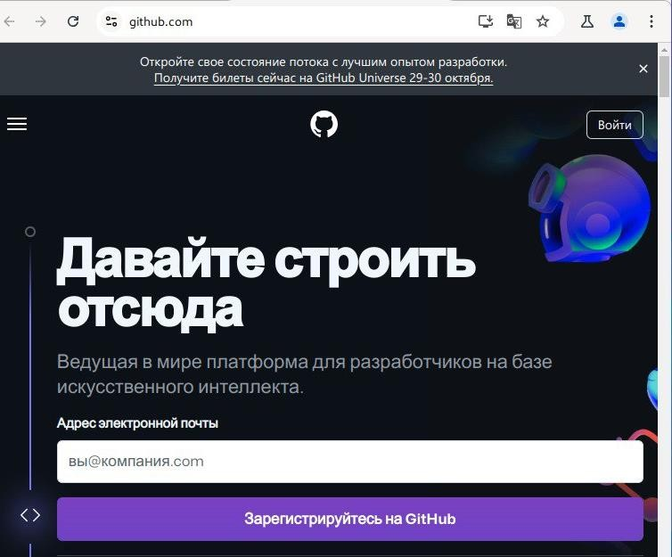

Рис. 1: Создание учётной записи на Github

Откроем созданный профиль на Github(рис. 2)

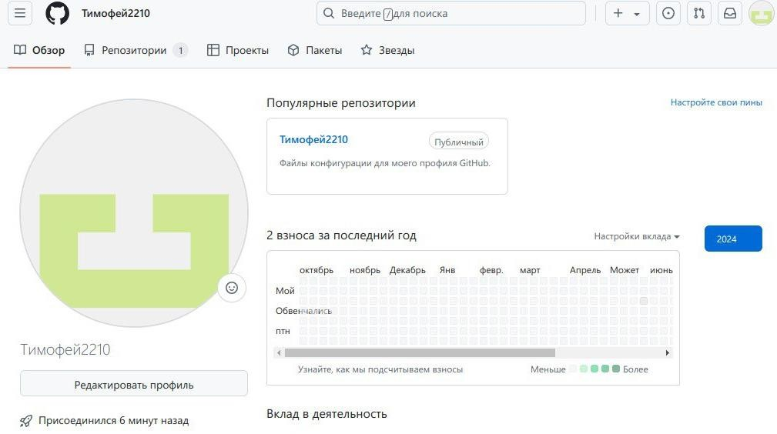

Рис. 2: Профиль Github

Сначала сделаем предварительную конфигурацию git. Откроем терминал и введём следующие команды, указав имя и email владельца репозитория(рис. 3)



Рис. 3: Предварительная конфигурация

Настроим utf-8 в выводе сообщений git. Зададим имя начальной ветки (будем называть её master), параметр autocrlf и параметр safecrlf(рис. 4)

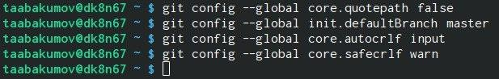

Рис. 4: Настройка utf-8

Для последующей идентификации пользователя на сервере репозиториев сгенерируем пару ключей (приватный и открытый)(рис. 5)

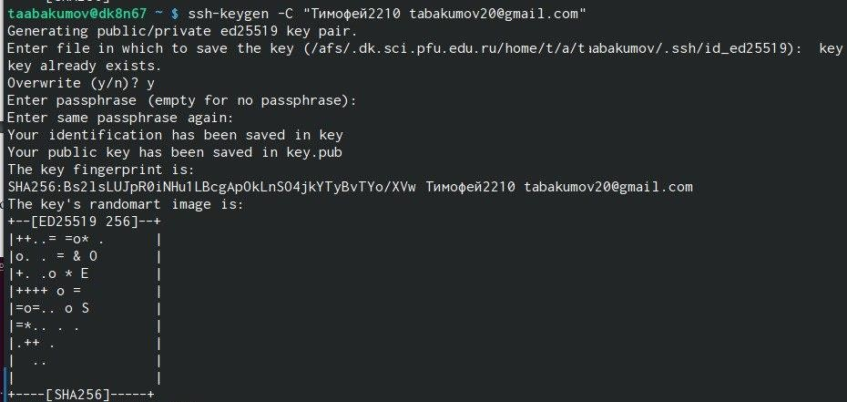

Рис. 5: Генерирование ключей

Ключи сохранились в каталоге ~/.ssh/. Далее загрузим сгенерённый открытый ключ. Для этого зайдём на сайт http: //github.org/ под своей учётной записью и перейдём в меню *Setting*. После этого выберем в боковом меню *SSH and GPG keys* и нажмём кнопку *New SSH key* . Скопировав из локальной консоли ключ в буфер обмена вставляем ключ в появившеreplacing image with descriptionеся на сайте поле и указываем для ключа имя (Title)(рис. 6)

Рис. 6: Создание ключа

Рис. 6: Создание ключа

Далее, откроем терминал и создадим каталог для предмета «Архитектура компьютера»(рис. 7)

Рис. 7: Создание каталога

Рис. 7: Создание каталога

Репозиторий на основе шаблона можно создать черезreplacing image with description web-интерфейс github. Перейдём на станицу репозитория с шаблоном курса https://github.com/yamadharma/cour se-directorystudent-template. Далее выберем *Use this template*. В открывшемся окне зададим имя репозитория (Repository name) study_2024–2025_arh-pc и создадим репозиторий (кнопка *Create repository from template*). Откроем терминал и перейдём в каталог курса(рис. 8)

Рис. 8: Каталог курса

Рис. 8: Каталог курса

Далее клонируем созданный репозиторий, ссылку для клонирования скопируем на странице созданного репозитория Code SSH(рис. 9)

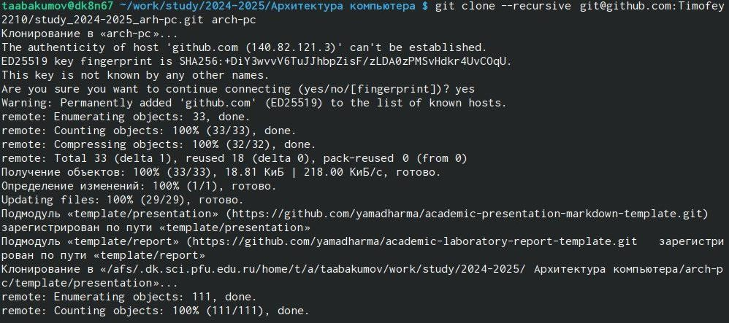

Рис. 9: Клонирование репозитория

После клонирования репозитория настроем каталог курса. Для начала перейдём в него и удалим лишние файлы. После этого создадим необходимые каталоги(рис. 10)

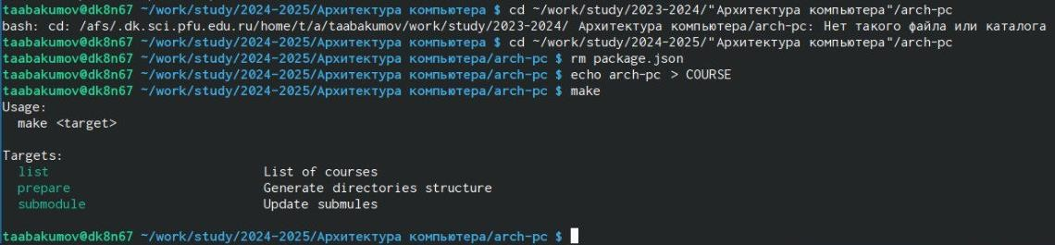

Рис. 10: Настройка каталога курса

Далее отправим файлы на сервер и проверим правильность создания иерархии рабочего пространства в локальном репозитории и на странице github(рис. 11)

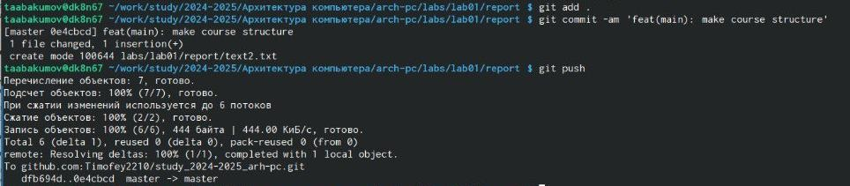

Рис. 11: Отправка файлов на github

(рис. 12)

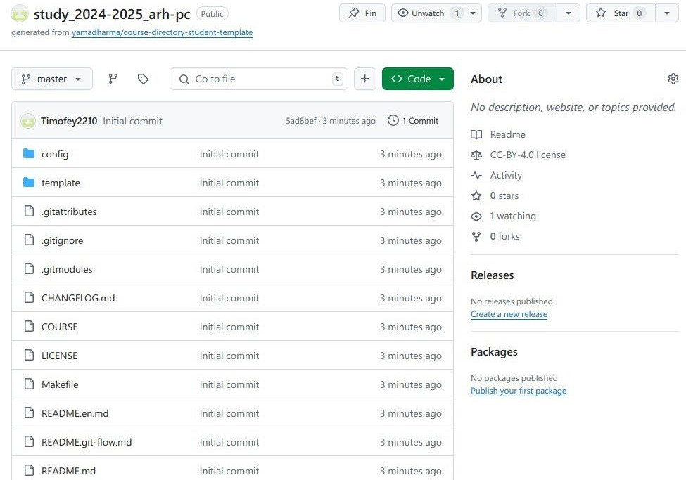

Рис. 12: Отправка файлов на github

После выполненных действий приступим к заданиям для самостоятельной работы. Для начала создадим каталоги labs>lab02>report и labs>lab01>report(рис. 13)

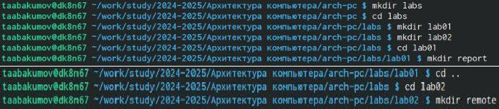

Рис. 13: Создание каталогов

Скопируем отчеты по выполнению предыдущих лабораторных работ в соответствующие каталоги созданного рабочего пространства и загрузим файлы на github(рис. 14)

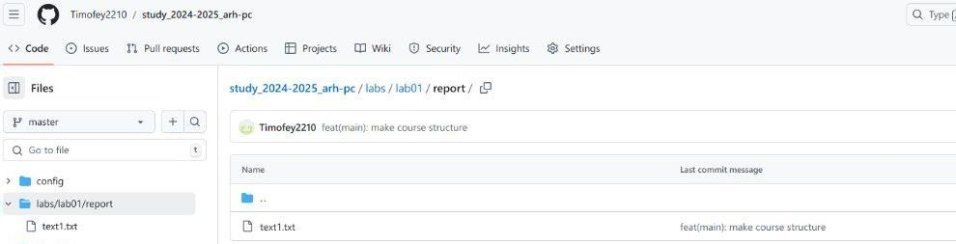

Рис. 14: Загрузка файлов

(рис. 15)

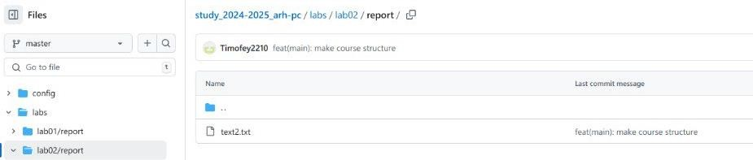

Рис. 15: Загрузка файлов

# 4 Вывод

В ходе выполнения этой я исследовал концепции и познакомился с использованием систем контроля версий, а также приобрёл практические навыки работы с git.